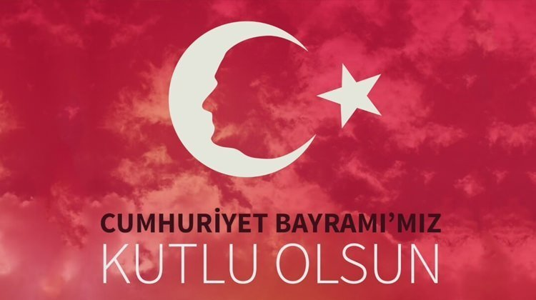

29 Ekim Cumhuriyet Bayramımız kutlu olsun.

MUSTAFA KEMAL ATATÜRK

ve silah arkadaşlarını şükran ve minnet ile anıyoruz.